Uma Rosa

Utilizando o chat gpt solicitei que ele criasse uma Rosa usando o seguinte prompt
“Me crie uma rosa”
Ele me gerou isso
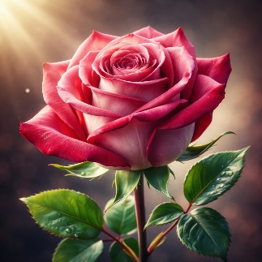

2. Melhora do Prompt
Eu pedi para que ele fizesse uma rosa utilizando uma linguagem de programação usando o seguinte comando
“me crie uma rosa em Payton”
Ele me deu como resultado
import turtle
import math

# Configuração da tela
tela = turtle.Screen()
tela.bgcolor("black")

# Criar tartaruga
rosa = turtle.Turtle()
rosa.speed(0)
rosa.color("red")

# Função para desenhar a rosa
for i in range(360):
rosa.forward(2)
rosa.left(1)
rosa.forward(2)
rosa.left(1)
rosa.circle(2)
rosa.left(1)

# Desenhar o caule
rosa.color("green")
rosa.right(90)
rosa.forward(200)

# Esconder cursor e finalizar
rosa.hideturtle()
turtle.done()
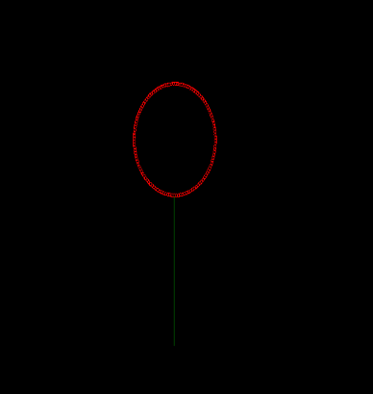

3.Prompt final

Fiz um prompt mais elaborado, destacando o que eu de fato queria e ele realizou para mim essa linha de código seguindo o seguinte prompt.
“Preciso que voce crie uma rosa que contenha lindas petalas que se abram, aperfeiçoe cada detalhe para que pareça como uma imagem, utilize a linguagem de programação payton para a criação dessa rosa como se fosse um progrador sênior”

Resultado

import numpy as np
import matplotlib.pyplot as plt

plt.style.use('dark_background')

fig, ax = plt.subplots(figsize=(6,6))

petalas = 7
theta = np.linspace(0, 2*np.pi, 1000)

for i in range(10):
r = 0.3 + i * 0.1

x = r * np.sin(petalas * theta) * np.cos(theta)
y = r * np.sin(petalas * theta) * np.sin(theta)

cor = (1, 0.2 + i*0.05, 0.3 + i*0.02)

ax.fill(x, y, color=cor, alpha=0.8)

ax.set_aspect('equal')
ax.axis('off')

plt.show()


